计算机系统结构实验
实验二：DLX指令的使用

学 院： 信息工程学院
班 级： 17级计算机科学与技术3班
学 号： 201705550304
姓 名： 王艳萌
实验地点： 计算机中心B508
实验时间： 2019.11.11
指导教师： 杨奇为

- 实验目的
建立实验环境，了解WINDLX模拟器的结构及使用

- 实验设备环境
WinDLX要求的硬件平台是IBM PC兼容机，WinDLX是一个Windows应用程序，运行于Windows 3.0以上的操作系统。

- 实验原理

1、Pipeline 窗口
窗口中用图表形式显示了DLX的五段流水线，不同流水段的指令都能在图表中显示。
2、Code 窗口
代表存储器内容的三栏信息，从左到右依次为：地址 (符号或数字)、命令的十六进制机器代码和汇编命令。
3、Clock Cycle Diagram 窗口
显示流水线的时空图，显示了每一个时隙的运行情况，双击命令所在行，弹出窗口会显示流水线内部执行情况。双击命令显示详尽信息。

4、Breakpoint 窗口
查看已定义的断点，显示所有的断点，以选择命令运行到流水线的哪一阶段时，程序停止执行。
5、Register 窗口
显示DLX的全部寄存器及其内容，根据运行过程会发生相应的变化。如图3.5.1所示。
6、Statistics 窗口
窗口提供各个方面的信息：模拟中硬件配置情况、暂停及原因、条件分支、 Load/Store指令、浮点指令和traps。窗口中给出事件发生的次数和百分比，如RAW stalls：17(7.91 % of all Cycles)。
7、.s文件说明：
gcm.s（最大公约数子程序）
求两数的最大公约数。
input.s（输入子程序）
这个子程序从标准输入读入数据，用于读入正整数。
- DLX指令集
- I类型指令：操作码（6位），rsl（5位），rd（5位），立即数（16位），用于字节，半字，字的载入和存储。
- J类型指令，操作码（6位），与PC相加的偏移量（26位），用于跳转，跳转并连接，从异常处自陷和返回。
- R类型指令，操作码（6位），rs1（5位），rs2（5位），rd（5位），Func（11位），用于寄存器-寄存器的ALU操作，对特殊寄存器的读/写和移动等。
按功能分类，DLX指令又可以分为ALU指令，访存指令，跳转指令等。
- DLX指令执行的五个阶段：
- 取指令周期（IF）
- 指令译码/读寄存器周期（IR）
- 执行/有效地址计算周期（EX）
- 存储器访问/分支完成周期（MEM）
- 写回周期（WB）
四、实验步骤
用WinDLX模拟器执行求最大公倍数程序gcm.s（详见附件1）
分别以步进、连续、设置断点的方式运行程序，观察程序在流水线中的执行情况，观察CPU中的寄存器和储存器的内容。熟练掌握WinDLX的操作和使用。
- 从File一栏中找到gcm.s和input.s两个汇编代码文件，依次点击Select,然后点击Load,按顺序装载fact.s和input.s两个程序到主存。如图4.1.1所示。
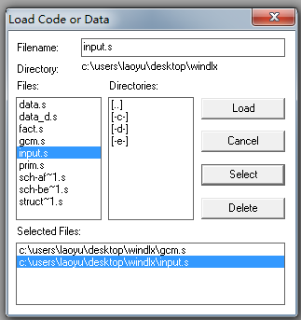
图4.1.1
- 以3和6为例，分别在main+0x8（add r2,r1,r0）、gcm.loop（seg r3,r1,r2）和result+0xc（trap 0x0）设置断点如图4.2.1，图4.2.2，图4.2.3所示。采用单步和连续混合执行的方法完成程序，注意中间过程和寄存器的变化情况，然后单击主菜单execute/display dlx-i/o，观察结果。
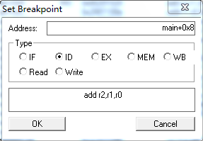
图4.2.1
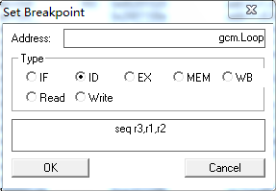
图4.2.2
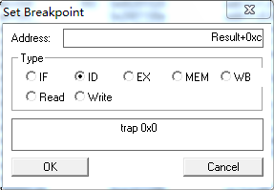
图4.2.3

窗口Statistics如图4.2.4所示，可以看到该窗口提供了各个方面的信息。
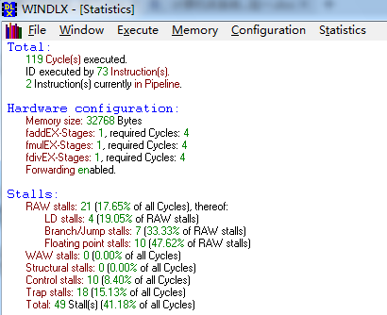
图4.2.4
Clock Cycle Diagram子窗口如图4.2.5所示，它显示DLX流水线的时空图。
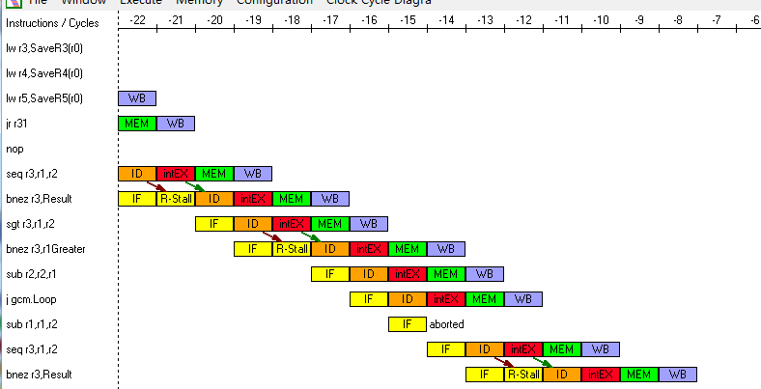
图4.2.5
Code子窗口如图4.2.6所示。
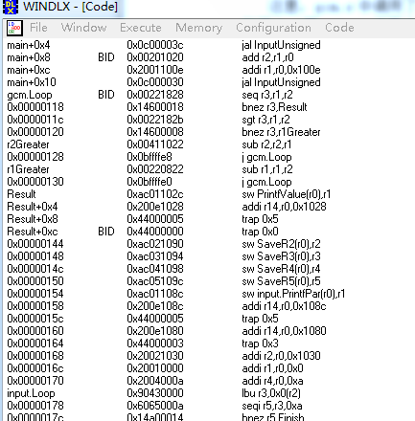
图4.2.6
3和6的最大公约数如图4.2.7所示。
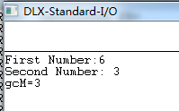
图4.2.7
3、用同样的方法求12和9，36和24的最大公约数。重点注意寄存器的变化情况，在Register子窗口截图显示其变化，具体见本实验报告第五项实验数据与结果分析。
五、实验数据与结果分析
1、12与9
第一个断点
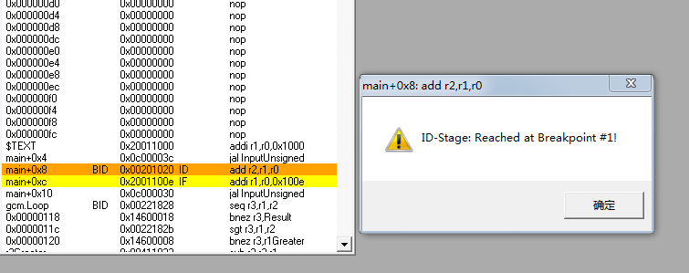
图5.1.1 第一个断点的code子窗口
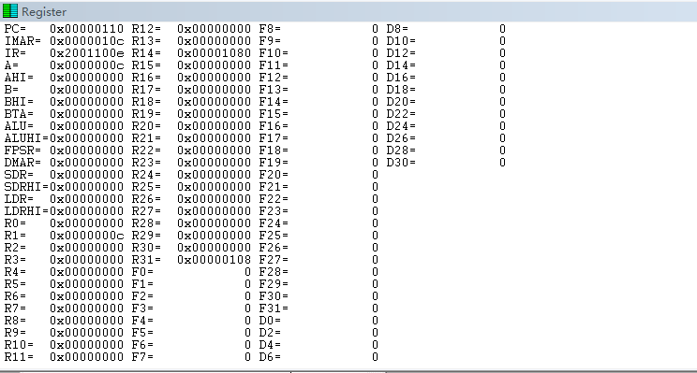
图5.1.2第一个断点的Register子窗口
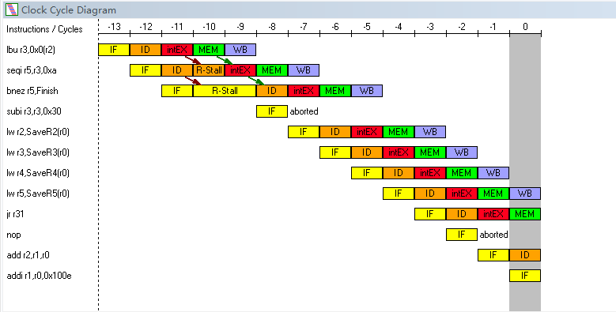
图5.1.3第一个断点的Clock Cycle Diagram子窗口
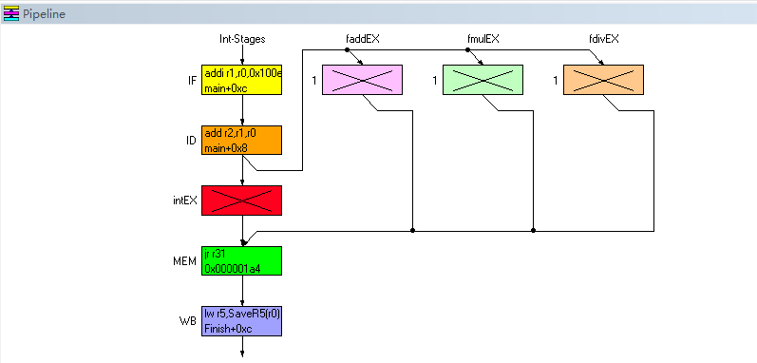
图5.1.4第一个断点的Pipeline子窗口

2、第二个断点
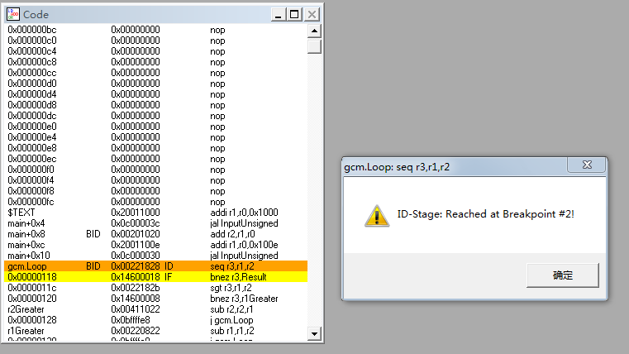
图5.2.1 第二个断点的code子窗口
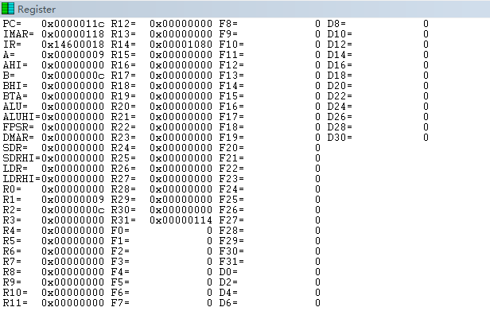
图5.2.2第二个断点的Register子窗口
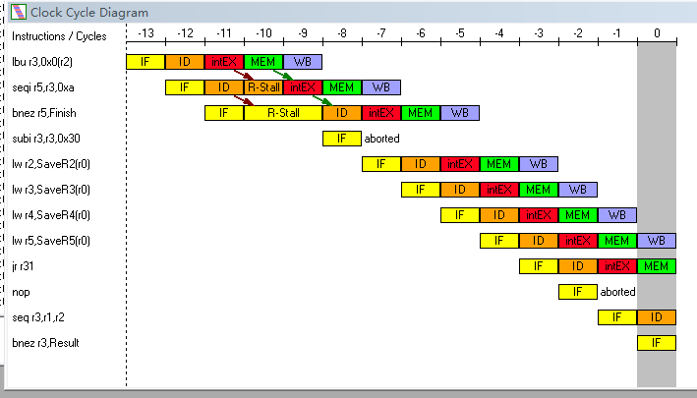
图5.2.3第二个断点的Clock Cycle Diagram子窗口
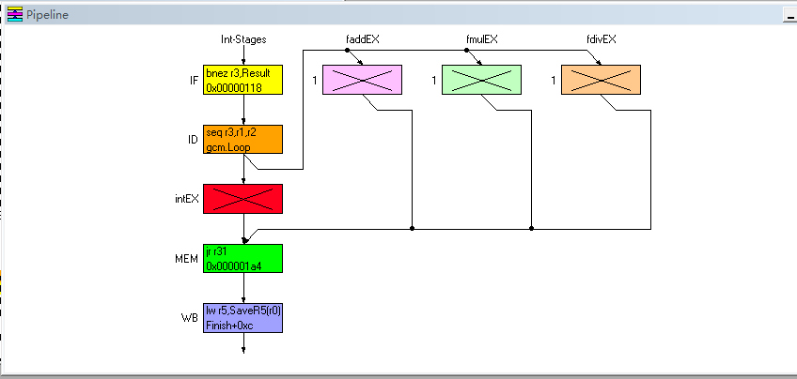
图5.2.4第二个断点的Pipeline子窗口
3、第三个断点与输出结果
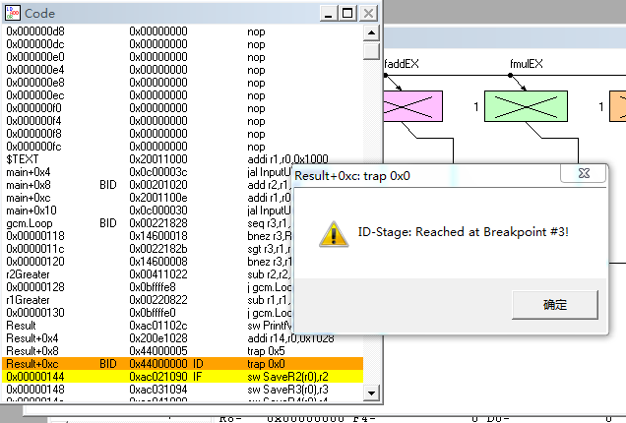
图5.3.1 第三个断点的code子窗口
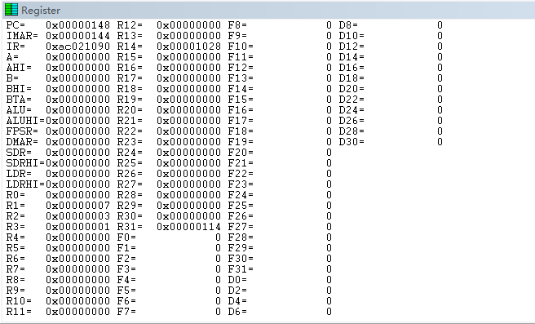
图5.3.2第三个断点的Register子窗口
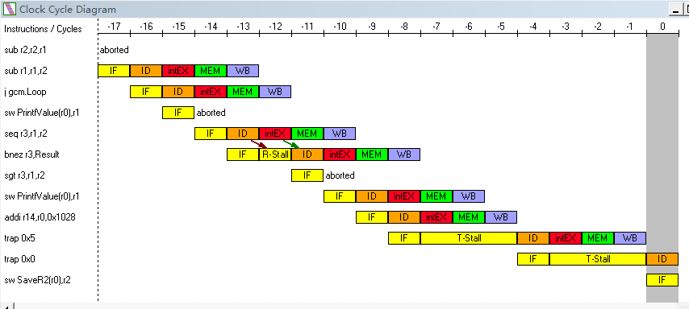
图5.3.3第三个断点的Clock Cycle Diagram子窗口
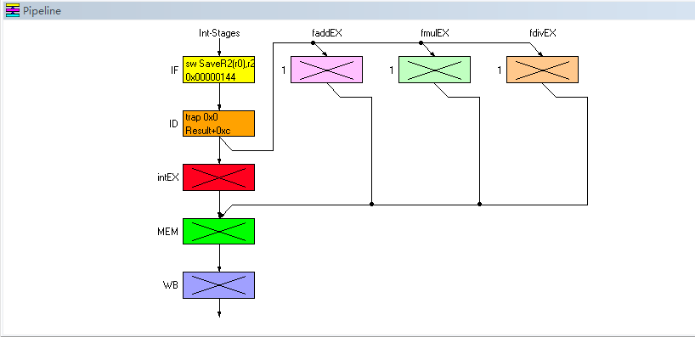
图5.3.4第三个断点的Pipeline子窗口
4、DLX流水线中求12与9的输入与输出结果
（1）输入过程如图5.4.1所示。
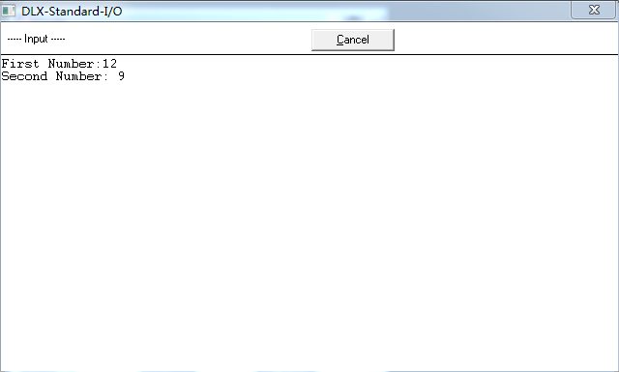
图5.4.1
（2）输出过程如图5.4.2所示，显示12与9的最大公约数为3，符合题意。
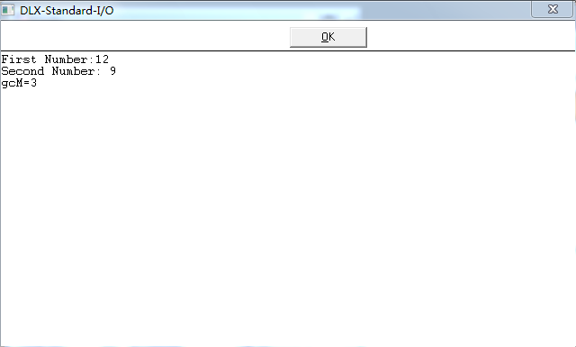
图5.4.2
（3）遇到trap流水线执行清空操作，如图5.4.3所示。
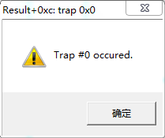
图5.4.3
5、36和24第一个断点
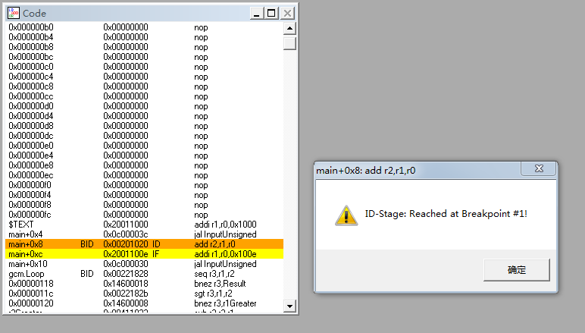
图5.5.1 第一个断点的code子窗口
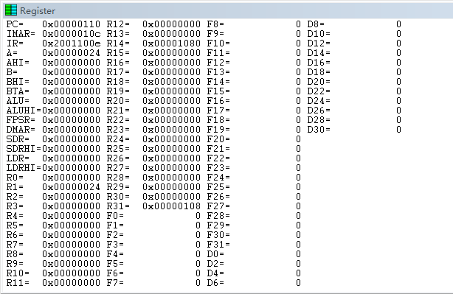
图5.5.2第一个断点的Register子窗口
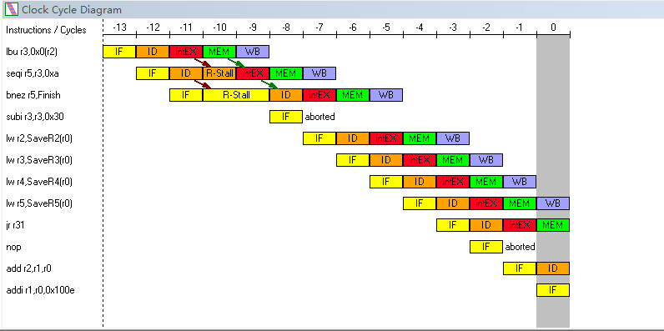
图5.5.3第一个断点的Clock Cycle Diagram子窗口
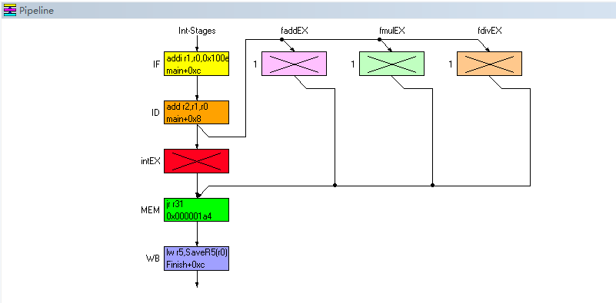
图5.5.4第一个断点的Pipeline子窗口
6、第二个断点
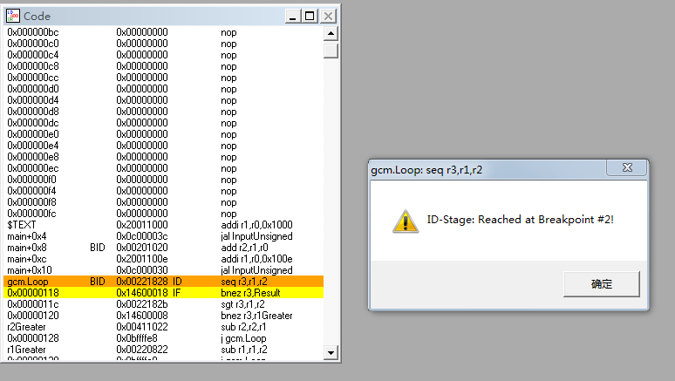
图5.6.1 第二个断点的code子窗口
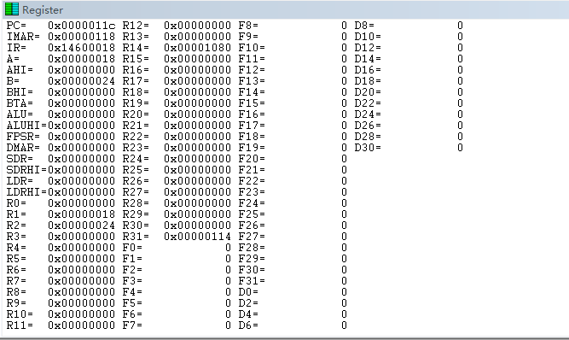
图5.6.2第二个断点的Register子窗口
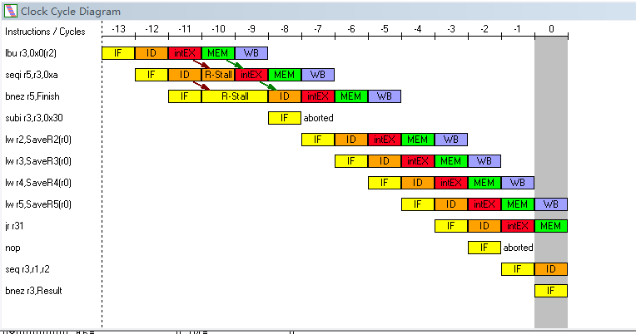
图5.6.3第二个断点的Clock Cycle Diagram子窗口
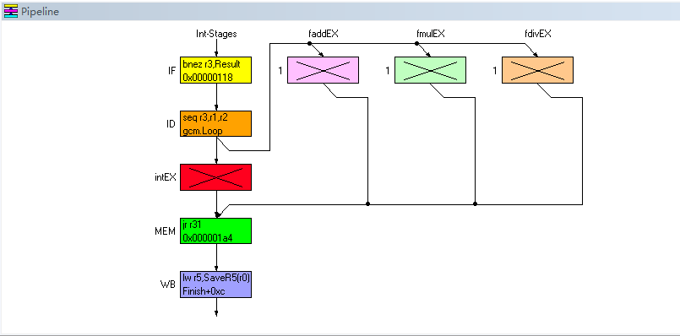
图5.6.4第二个断点的Pipeline子窗口
7、第三个断点与输出结果
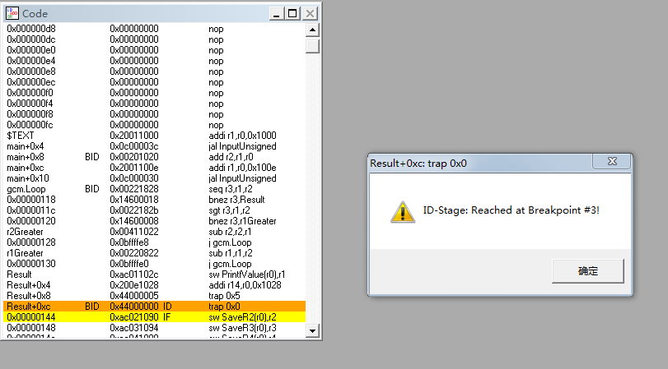
图5.7.1 第三个断点的code子窗口
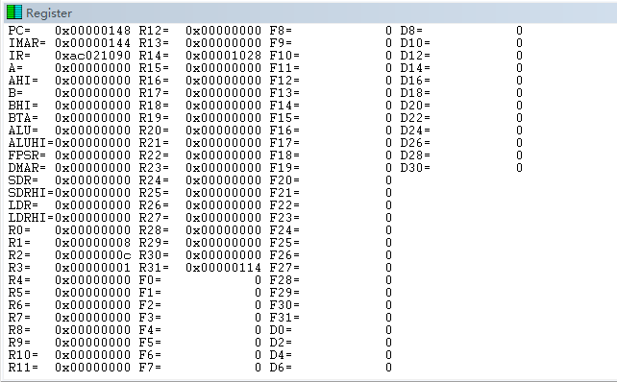
图5.7.2第三个断点的Register子窗口
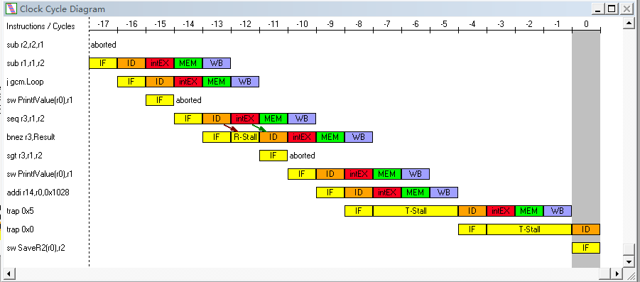
图5.7.3第三个断点的Clock Cycle Diagram子窗口

图5.7.4第三个断点的Pipeline子窗口
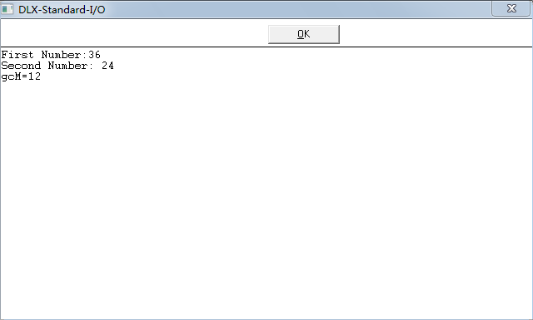
图5.7.5 36与24的最大公约数执行情况

连续执行情况如图5.7.6所示。
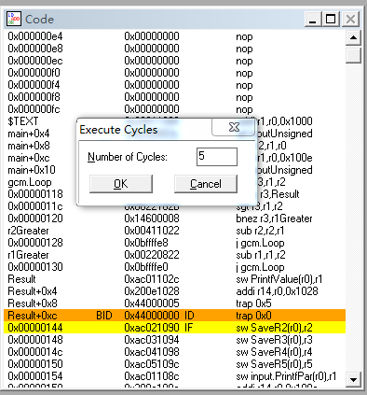
图5.7.6
- 实验遇到问题
在本次实验中，在设置断点时不知道断点的作用，该如何设置断点，经查询资料，了解设置断点是为了调试状态下运行程序,使得编程人员可以看到程序运行过程中的数据变化情况,检验代码是否正确。设置断点为在Code界面点击一条指令，然后点击code—>setbreakpoint,点击ok即可。
在程序执行过程中，对执行机制不是很了解，经网上查询资料，理解了单步执行与多步执行的区别，多步执行的步数设置方法，以及直接运行程序的方法。对程序的调试有着深刻的指导意义。
七．实验总结
通过本次实验，我熟悉了DLX指令集结构及其特点，加深了对计算机流水线基本概念的理解，了解了DLX基本流水线各段的功能以及基本操作，会用设置断点的方法看到程序运行过程中的数据变化情况，检验代码是否正确，提高了独立解决问题的能力和思考能力。
另外，通过对断点的理解与实际执行，单步执行与多步执行的实践，我对汇编语言程序的执行与调试有了更深一步的了解，对求最大公约数的执行过程有了更清晰的认识，提高了分析问题的能力。

附件1：gcm.s
;*********** WINDLX Ex.1: Greatest common measure *************
;*********** (c) 1991 G黱ther Raidl *************
;*********** Modified 1992 Maziar Khosravipour *************

;------------------------------------------------------------------------
; Program begins at symbol main
; requires module INPUT
; Read two positive integer numbers from stdin, calculate the gcm
; and write the result to stdout
;------------------------------------------------------------------------

.data

;*** Prompts for input
Prompt1: .asciiz "First Number:"
Prompt2: .asciiz "Second Number: "

;*** Data for printf-Trap
PrintfFormat: .asciiz "gcM=%d\n\n"
.align 2
PrintfPar: .word PrintfFormat
PrintfValue: .space 4

.text
.global main
main:
;*** Read two positive integer numbers into R1 and R2
addi r1,r0,Prompt1
jal InputUnsigned ;read uns.-integer into R1
add r2,r1,r0 ;R2 <- R1
addi r1,r0,Prompt2
jal InputUnsigned ;read uns.-integer into R1

Loop: ;*** Compare R1 and R2
seq r3,r1,r2 ;R1 == R2 ?
bnez r3,Result
sgt r3,r1,r2 ;R1 > R2 ?
bnez r3,r1Greater

r2Greater: ;*** subtract r1 from r2
sub r2,r2,r1
j Loop

r1Greater: ;*** subtract r2 from r1
sub r1,r1,r2
j Loop

Result: ;*** Write the result (R1)
sw PrintfValue,r1
addi r14,r0,PrintfPar
trap 5

;*** end
trap 0

